Kathodestraalexperiment van Thomson

[Thomson’s experiment]

In 1897 toonde Thomson aan een kathodestraal bestaat uit negatief geladen deeltjes, elektronen. Hij berekende dat deze elektronen veel kleinere afmetingen hebben dan atomen en een heel hoge waarde voor hun lading-massaverhouding (e/m). Hierin zijn e en m respectievelijk de lading en massa van het elektron.

Figuur III-1 geeft schematisch het kathodestraalexperiment van Thomson weer. Daarmee kan e/m voor een elektron gemeten worden. In een hoog-vacuümbuis plaatst men twee sets metaalelektroden (L₁-M₁ en L₂-M₂) loodrecht op elkaar. Het potentiaalverschil tussen L₁ en M₁ is V₁ en tussen L₂ en M₂ is het V₂. In de ruimte tussen L₂ en M₂ legt men een uniform magnetisch veld aan met veldsterkte B loodrecht op het vlak van de figuur in de richting van de pagina (in de figuur voorgesteld met ‘X’).

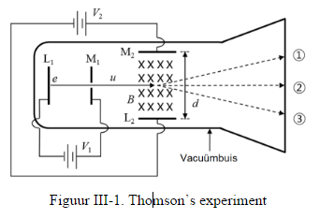

Als L₁ verhit wordt, worden de elektronen afkomstig van de hete kathode (L₁) versneld door V₁ en passeren met snelheid u de spleet in M₁. De elektronen vliegen door in het gebied tussen L₂ en M₂ en slaan uiteindelijk tegen het scherm aan het eind van de buis. Tijdens de vlucht van de elektronen tussen L₂ en M₂, op onderlinge afstand d, werken slechts elektrische (veldsterkte V₂/d) en magnetische (veldsterkte B) krachten op de elektronen.

[Lading in elektrische en magnetische velden]

Figuur III-2 laat een deeltje zien met lading q in een uniform elektrisch veld tussen twee parallelle elektroden, een negatieve (–) en een positieve (+). De elektrische veldsterkte (E) wordt bepaald door de afstand (d) en het elektrische potentiaalverschil (V) tussen de twee elektroden zoals in vergelijking (1).
Als het deeltje wordt geplaatst in het elektrische veld, wordt de grootte van de op het deeltje uitgeoefende kracht gegeven door vergelijking (2). Voor een positief-geladen deeltje, zijn de potentiële energieën van het deeltje respectievelijk qV en 0 aan de (+) en (–) elektroden.

$E=\frac{V}{d} (1)$
$F_{elektrisch}=qE (2)$

Figuur III-3 geeft een positief- geladen deeltje weer met lading q en snelheid u in een uniform magnetisch veld met veldsterkte B. In de figuur staat het magnetische veld loodrecht op het vlak van de figuur en komt uit de pagina (weergegeven met ‘∘’ in de figuur). Met deze plaatsing is de op het deeltje uitgeoefende kracht omhoog gericht en de grootte ervan wordt gegeven door

$F_{magnetisch}=quB (3)$
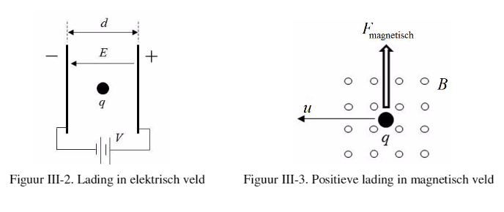

[Opgaven] Beantwoord de volgende vragen over Thomson’s experiment (Figuur III-1).

1. [1,0 punt] Druk de snelheid u van het elektron uit in e, m en V₁, op het moment dat het elektron de spleet in M₁ passeert.

2. Na passage van het gebied tussen L₂ en M₂,
2-1. [1,0 punt] welk van ①, ②, en ③ in figuur III-1 geeft de inslag van een elektron, als alleen een elektrisch veld aanwezig is, i.e. V₂ ≠ 0 en B = 0?
2-2. [1,0 punt] welk van ①, ②, en ③ in figuur III-1 geeft de inslag van een elektron, als alleen een magnetisch veld aanwezig is, i.e. V₂ = 0 en B ≠ 0?

3. [1,5 punt] Thomson paste de elektrische (V₂ ≠ 0) en magnetische (B ≠ 0) velden zo aan dat de elektronen bij constante snelheid u in een rechte lijn vliegen (inslag ②). Hoe groot is de elektronsnelheid u onder deze omstandigheden? Druk u uit in V₂, B en d.

4. [0,5 punt] Druk de lading-massaverhouding (e/m) van het elektron uit in V₁, V₂, B en d door de resultaten van 1 en 3 te vergelijken.

1 [1,0 punt]
(Antwoord) $u=\sqrt{\frac{2eV_{1}}{m}}$

(Uitleg) Potentiele energie van het elektron bij L₁ is $eV_{1}$ [0.25].
Op het moment dat het elektron de spleet van M₁ passeert, is de kinetische energie van het elektron $\frac{1}{2}mu^{2}$ [0.25] en is alle potentiele energie omgezet in kinetische energie [0.25].
$eV_{1}=\frac{1}{2}mu^{2} →$ $u=\sqrt{\frac{2eV_{1}}{m}}$ [0.25]

2.
2-1. [1,0 punt]
(Antwoord) ① (Correct antwoord: 1 punt, fout antwoord: 0 punten)
(Uitleg) Alleen de elektrische kracht werkt dan op het elektron. Omdat de lading van het elektron negatief is werkt de elektrische kracht richting M₂, want M₂ is positief t.o.v. L₂. Dus de baan van het elektron is ①.

2-2. [1,0 punt]
(Antwoord) ③ (Correct antwoord: 1 punt, fout antwoord: 0 punten)
(Uitleg) Alleen de magnetische kracht werkt dan op het elektron. Omdat het negatieve elektron naar rechts beweegt en het magnetisch veld loodrecht op het vlak van de figuur staat en de pagina in gaat (aangegeven met ‘X’) is de magnetische kracht naar L₂ gericht. Dus de baan van het elektron is ③.

3 [1,5 punt]
(Antwoord) $u=\frac{V_{2}}{Bd}$

(Uitleg) Wanneer het elektron rechtdoor gaat (baan ②), is de elektrische kracht richting M₂ gelijk aan de magnetische kracht richting L₂.
- $\sum{F}=0 of F_{E}=F_{B}$ [0.5]
- Dus $e\frac{V_{2}}{d}=euB$ [0.5]
- Dus de snelheid van het elektron is $u=\frac{V_{2}}{Bd}$ [0.5]

4 [0,5 punt]
(Antwoord) $\frac{e}{m}=\frac{{V_{2}}^{2}}{2B^{2}d^{2}V_{1}}$

(Uitleg) $u=\sqrt{\frac{2eV_{1}}{m}}=\frac{V_{2}}{Bd} \left[0.25\right] → \frac{e}{m}=\frac{{V_{2}}^{2}}{2B^{2}d^{2}V_{1}} [0.25]$

